六数真实情境解决问题

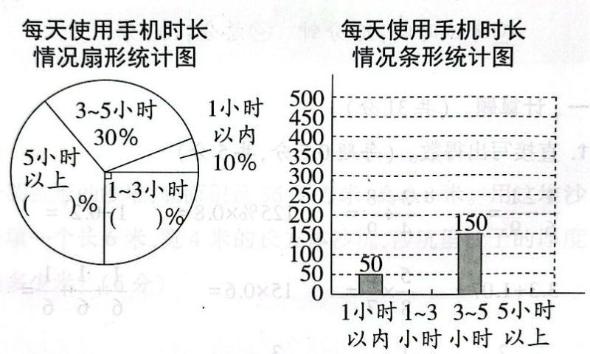
1.如今社会,由于生活工作的方式变化,很多人“手机不离手”。近日,常州市进行了一项抽样调查,并将调查结果绘制如图。

- 结合两张统计图的数据,算出本次接受调查的一共有( )人。
(2)将两张统计图补充完整。
(3)2024年常州市常住人口约540万人，每天使用手机5小时以上的约有( )万人。

(4)局小高年级进行了“远离手机，走近阅读”的家校共育活动，下表是活动后五六年级家长每天使用手机时长的统计表。小红认为，活动后“5小时以上”的人数由175人变成了200人，人数反而增多了，活动没有任何效果。你认为她说的对吗？请说明理由。
局小五六年级家长每天使用手机时长统计表
1小时以内 | 1～3小时 | 3～5小时 | 5小时以上
479 | 800 | 521 | 200

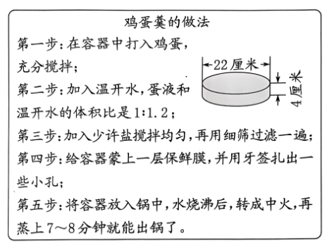
2.美食中的数学

珊珊准备按照以上步骤做鸡蛋羹,使用的圆柱形容器的内直径是22厘米，深4厘米。(1)容器的容积是多少毫升?(2)配制好的蛋羹液最多装到容器的$\frac{1}{2}$处，如果一个鸡蛋的蛋液约55毫升,那么珊珊最多要准备几枚鸡蛋?

